**Guía del usuario**

**Calculadora inteligente**

Perm, 2024

Anotación

Este documento es un manual de usuario (en adelante, el Manual) [del sitio web de Smart Calculator](http://grishadzyin.ru.website.yandexcloud.net/).

La interfaz de usuario de la [calculadora "inteligente" del sitio](http://grishadzyin.ru.website.yandexcloud.net/) proporciona soporte de información al usuario y la comodidad de trabajar con raíces cuadradas.

La guía determina el procedimiento para trabajar con el sitio ["Smart Calculator".](http://grishadzyin.ru.website.yandexcloud.net/)

Antes de utilizar el [sitio web de Smart Calculator,](http://grishadzyin.ru.website.yandexcloud.net/) se recomienda que lea atentamente este manual.

Contenido

Anotación 2

Contenido 3

1. Introducción 4

1.1 Dominio de aplicación 4

1.2 Características de un vistazo 4

1.3 Nivel de habilidad del usuario 4

1.4 Listado de documentación operativa 4

2. Objeto y condiciones de uso 5

2.1 Objeto 5

2.2 Condiciones de uso 5

3. Preparación para el trabajo 6

3.1 Procedimiento para trabajar con el sitio 6

3.2 Procedimiento para comprobar el rendimiento 8

4. Descripción de las operaciones 9

5. Posibles errores y recomendaciones para su eliminación 10

1. Introducción
   1. Dominio de aplicación

La interfaz de usuario del sitio ["Smart Calculator"](http://grishadzyin.ru.website.yandexcloud.net/) proporciona soporte de información para las actividades del usuario al realizar las siguientes operaciones:

* Extracción de raíz cuadrada con precisión especificada
  1. Características de un vistazo

La calculadora "inteligente" ofrece la capacidad de extraer la raíz cuadrada de una determinada lista de números (véase el párrafo 2.1 Propósito) con una precisión de 0 a 12 decimales. Si la precisión es cero, el redondeo se lleva a cabo de acuerdo con reglas matemáticas.

* 1. Nivel de habilidad del usuario

Conocimientos mínimos de informática

* 1. Listado de documentación operativa

1. Guía del usuario
2. Objeto y condiciones de uso

2.1 Objeto

La calculadora inteligente está diseñada para realizar operaciones de extracción de raíz cuadrada.

La calculadora "inteligente" le permite realizar las siguientes funciones:

* Extracción de la raíz cuadrada de un número racional con una precisión especificada;
* Extraiga la raíz cuadrada de un número complejo (ingresado en el formato A + BI) con la precisión especificada.
* Extraiga la raíz cuadrada de cero con la precisión especificada.
* Extraiga la raíz cuadrada de los enteros positivos y negativos (introducidos sin ceros a la izquierda, como "09") con la precisión especificada.
* Extraiga la raíz cuadrada de los números largos con la precisión especificada.

2.2 Condiciones de uso

[La calculadora "inteligente"](http://grishadzyin.ru.website.yandexcloud.net/) puede ser operada y realizar las funciones especificadas si se cumplen los requisitos de hardware, sistema y software de aplicación.

1. Preparación para el trabajo

3.1 Procedimiento para trabajar con el sitio

1. Abre el sitio [Calculadora "inteligente"](http://grishadzyin.ru.website.yandexcloud.net/) (Dibujo 1).

(http://grishadzyin.ru.website.yandexcloud.net/)

Dibujo 1

2. Si es necesario, cambie el idioma en la esquina superior derecha.

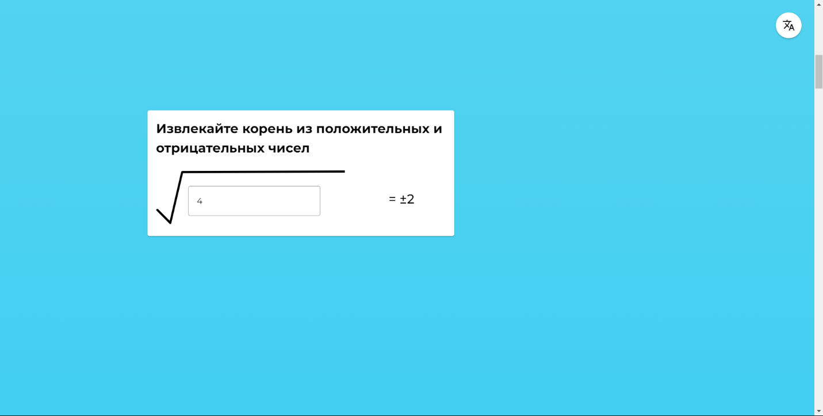3. Desplazándose hacia abajo, puede ver las instrucciones (Dibujo 2, Dibujo 3, Dibujo 4)

Dibujo 2

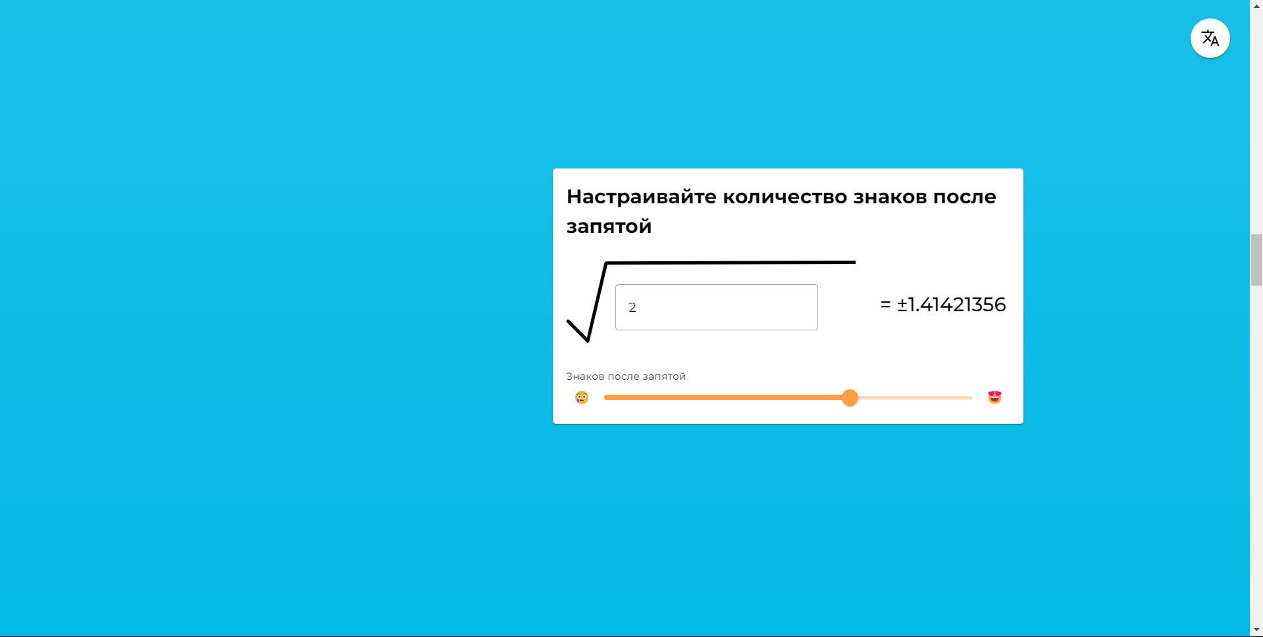

Dibujo 3

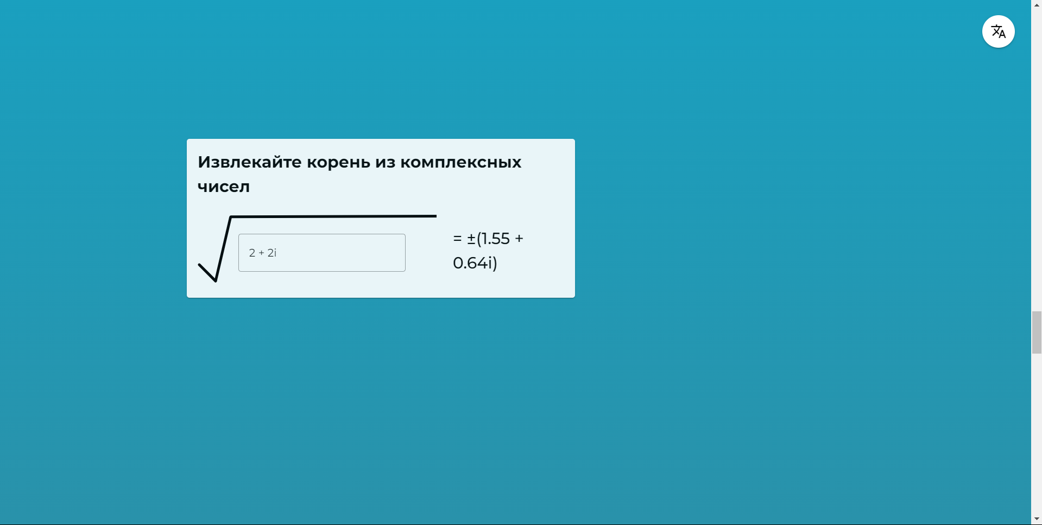

Dibujo 4

1. 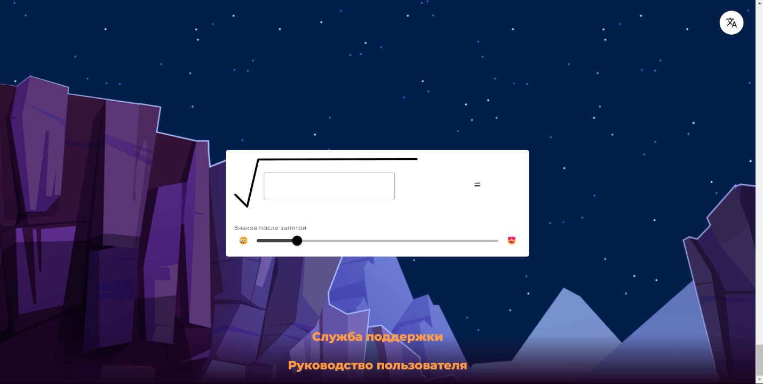En la parte inferior de la página puedes encontrar la propia calculadora (Dibujo 5).

Dibujo 5

1. También en la parte inferior de la página se encuentra el servicio de soporte y el manual de usuario (Dibujo 5).

3.2 Procedimiento para comprobar el rendimiento

El sitio web de Smart Calculator se verifica realizando las operaciones descritas en la sección 4 de este documento.

1. Descripción de las operaciones

En esta sección se describen todas las operaciones disponibles en el  [sitio web de Smart Calculator](http://grishadzyin.ru.website.yandexcloud.net/).

|  |  |  |
| --- | --- | --- |
| **Rol** | **Elementos de menú disponibles** | **Operaciones disponibles** |
| Usuario del sitio web | Instrucción visual | Escanear |
| Calculadora de raíz cuadrada | Entrada de datosView |
| Apoyo | Haciendo clic en el enlace |
| Guía del usuario | Proceda a descargar el archivo |

1. Posibles errores y recomendaciones para su eliminación

|  |  |
| --- | --- |
| Descripción del error | Recomendación de eliminación |
| "Esto no es un número" al ingresar un número complejo | Elimine todos los espacios entre números y signos, excepto entre la parte imaginaria del número y la unidad imaginaria, elimine todos los caracteres. |
| "No es un número" al ingresar cualquier número | Elimine todos los caracteres adicionales excepto los números, "+", "-", i (teniendo en cuenta las reglas para ingresar un número complejo). |